FASES REQUERIMIENTO DE SOFTWARE

1. DESCRIPCION GENERAL DEL REQUERIMIENTO 2
2. FASE DE FORMALIZACIÓN 3
3. ANALISIS DE REQUISITOS Y REQUERIMIENTOS 4
5. LEVANTAMIENTO DEL REQUERIMIENTO DETALLADO 8
6. DISEÑO DE LA ARQUITECTURA DE SOLUCION 10

DESCRIPCION GENERAL DEL REQUERIMIENTO

PROYECTO | Abogabot
Nombre Requerimiento: | Desarrollo de sitio web para Abogabot
Fecha Solicitud: | 18/02/2022
Responsable(s) Solicitud: | Abogabot
Dependencia(s) Solicitante: | Desarrollo web
Responsable Funcional designado por el equipo de desarrollo de software: | Yareli Cortés Bárcenas

FASE DE FORMALIZACIÓN

Descripción de la Solicitud
Usuario Solicitante
- El despacho de abogados Abogabot requiere que se automaticen las demandas de los clientes mediante una página web.

- El cliente debe rellenar un formulario con los datos pertinentes referentes a su caso y realizar el pago en línea, se debe generar un documento legal una vez hecho el pago.

- Se designará a un administrador de la página que se encargue de revisar los nuevos casos y los actualice, se le debe notificar cada caso nuevo (cada vez que un cliente rellene un formulario y pague).

- El cliente puede realizar un seguimiento de su caso conforme se vaya actualizando y debe recibir notificaciones por correo electrónico cada vez que haya alguna actualización.

- La mayoría de nuestros clientes utilizan su celular para realizar trámites, por lo que el sitio web debe poder verse bien tanto en una computadora como en un dispositivo móvil.

- Sugerimos usar los colores azul marino y blanco, sin embargo, aceptamos propuestas.

Líder Funcional
- Es un despacho de abogados que quiere automatizar las demandas de sus clientes, esto lo harán a través de una página web llenando un formulario.

- Al momento de llenar el formulario se manda al proceso de pago para finalizar la transacción, por tanto, se debe incluir una pasarela de pagos en la aplicación web.

- Para dar seguimiento a su demanda, el cliente crea una cuenta en la plataforma y verá el seguimiento de cada una de las actualizaciones del proceso legal.

- El administrador del sitio recibe la notificación de una nueva demanda y con los datos llenados del formulario se crea automáticamente el documento legal en formato Word para empezar el proceso. Deben diferenciarse por lo menos dos roles de usuario: administrador y clientes, con permisos distintos para ambos.

- El administrador recibe el pago y debe de ser capaz de verlo en un dashboard para ver la cantidad de ingresos recibidos.

- El administrador actualiza el proceso de la demanda y agrega comentarios en cada paso del proceso.

- Al usuario le llegan correos de notificación para saber el avance de su proceso.

- La página debe de ser responsiva para poder verla desde el celular.

- La preferencia de colores del cliente es azul marino y blanco, pero acepta propuestas.

FIRMAS DE ACEPTACIÓN:

Abogabot Yareli Cortés Bárcenas
________________________________ _______________________________
Nombre Responsable Solicitud Nombre Líder OTI
Dependencia Solicitante Oficina Tecnologías de la Información

ANALISIS DE REQUISITOS Y REQUERIMIENTOS

Fecha Inicio | 20/02/2022 |  | Fecha Final | 06/03/2022
Modelamiento de Negocio
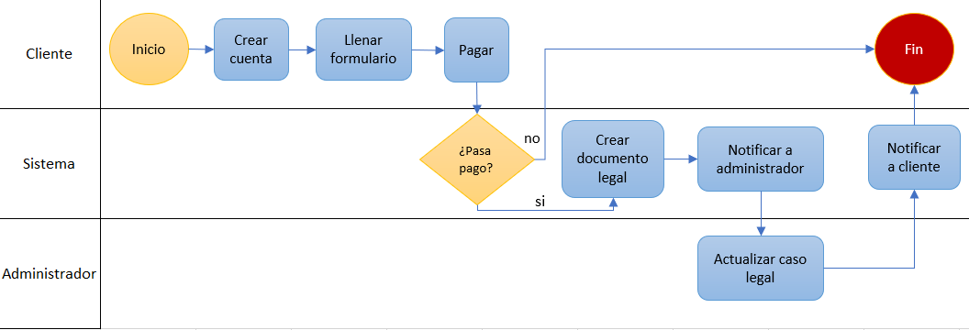

Términos de Referencia
Alcance de la solución | El sitio web automatizará las demandas de los clientes de Abogabot mediante un formulario web que rellena el cliente.  Cada cliente debe crear una cuenta en el sitio web con su correo electrónico, rellenar el formulario y hacer el pago correspondiente, lo que genera un documento legal.  El administrador de Abogabot podrá observar los nuevos casos y deberá actualizar su status manualmente, cada actualización generará una notificación en el correo del cliente, el cual podrá ver las actualizaciones de su caso en el sitio.  Dicho sitio será responsivo e incluirá los colores azul marino y blanco.
Requerimientos Funcionales y criterios de aceptación | Sitio web responsivo que incluya pasarela de pagos, con dos roles: administrador y cliente.  El rol de administrador tendrá total control sobre la lectura y edición de los distintos casos legales.  El rol de cliente solo podrá acceder a la información de su caso, del cual podrá visualizar toda la información actualizada. Deberá poder realizar pagos en la aplicación web.  Una vez que un caso se actualice se deberá enviar automáticamente un correo notificando al cliente que hay una actualización de su caso.
Requerimientos no Funcionales y de calidad | Sitio web responsivo (debe verse bien tanto en un ordenador como en un dispositivo móvil).  El tiempo de respuesta del sitio debe ser lo más rápida posible (rendimiento) y estable.  Integridad de datos.  Seguridad.  Privacidad.
Interesados en la solución
  Nombre/Rol/Perfil | Descripción
  Cliente (Abogabot) | Solicita el desarrollo del sitio web.
  Administrador | Se encargará de revisar y actualizar los casos del cliente.
  Ingenieros del sistema | Desarrollan el sistema.
Precondiciones | Defina una lista de condiciones que deben cumplirse antes de iniciar con la solución
Requisitos Técnicos | Tipo de Desarrollo | Web Escritorio Móvil Servicio Web  Servicio Windows Otro:__________________
Requisitos Técnicos | Base de Datos | Oracle  SQL Server  MySQL  MongoDB  Otro:__________________ |  |  | Versión  _______  _______  _______  _______  _______  _______
Requisitos Técnicos | Lenguaje | C#  VB  PHP  Java  JavaScript  Otro:___________________ |  |  | Versión  _______  _______  _______  _______  _______  _______  _______
Viabilidad Técnica | Luego de adelantado el análisis de los requisitos y requerimientos es viable proponer una solución técnica para esta solicitud: SI ( ) NO ( )

FIRMAS DE ACEPTACIÓN:
Nombre | Dependencia | Teléfono | Firma
Luis Pérez | Abogabot | 8956312065
Yareli Cortés Bárcenas | Desarrolladora de software | 5632147896
- FASE DE PLANEACIÓN Y GERENCIA DEL PROYECTO

Responsable |  |  | Yareli Cortés Bárcenas |  | Fecha |  |  |  | 20/02/2022
Plan estratégico de fases del proyecto
N° | Nombre Etapa | Actividad |  | Rol Responsable |  | Fecha Inicio | Fecha Fin | Comentarios
1 | Inicialización | Análisis de viabilidad  Levantar requerimientos |  | Yareli Cortés |  | 20/02/2022 | 21/02/2022
2 | Planificación | Definir las actividades, los tiempos para llevarlas a cabo y los responsables de realizarlas |  | Yareli Cortés |  | 21/02/2022 | 22/02/2022
3 | Ejecución | Desarrollo del sistema |  | Yareli Cortés |  | 23/02/2022 | 04/03/2022
4 | Pruebas | Realizar pruebas del sistema |  | Yareli Cortés |  | 04/03/2022 | 04/03/2022
5 | Cierre | Presentación del sistema al cliente |  | Yareli Cortés |  | 05/03/2022 | 05/03/222
Diagrama de planeación
 |  |  |  |  | F | e | b | r | e | r | o |  |  | M | a | r | z | o
No. | Etapa | Actividad | Fecha Inicio | Fecha Fin | 20 | 21 | 22 | 23 | 24 | 25 | 26 | 27 | 28 | 01 | 02 | 03 | 04 | 05
1 | Inicialización | Análisis de viabilidad  Levantar requerimientos | 20/02/2022 | 21/02/2022
2 | Planificación | Definir las actividades, los tiempos para llevarlas a cabo y los responsables de realizarlas | 21/02/2022 | 22/02/2022
3 | Ejecución | Desarrollo del sistema | 23/02/2022 | 04/03/2022
4 | Pruebas | Realizar pruebas del sistema | 04/03/2022 | 04/03/2022
5 | Cierre | Presentación del sistema al cliente | 05/03/2022 | 05/03/222

NOTA: Las fechas de planeación establecidas en este documento son aproximadas y estarán sujetas a modificaciones que surjan por control de cambios u otros factores.

FIRMAS DE ACEPTACIÓN:
Nombre | Dependencia | Teléfono | Firma
Luis Pérez | Abogabot | 8956312065
Yareli Cortés Bárcenas | Desarrolladora de software | 5632147896

DISEÑO DE LA ARQUITECTURA DE SOLUCION

En caso de que existan excepciones asociadas a la arquitectura de referencia se debe incluir su correspondiente justificación en las vistas que aplique.

Fecha | 02/03/2022
Prototipos de interfaces de usuario
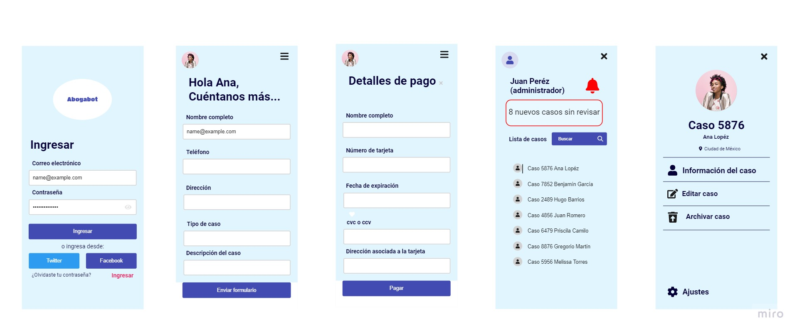

Firmas de aceptación
Nombre |  | Dependencia | Teléfono |  | Firma
Luis Pérez |  | Abogabot | 8956312065
Yareli Cortés Bárcenas |  | Desarrolladora de software | 5632147896

Nota: En caso de considerar limitado el uso de UML, es posible utilizar diagramas Ad Hoc.

